第1章 Visual Studio.NET和C#
.NET Framework是Visual Studio.NET的基础，它是一种新技术。由于.NET Framework架构在应用程序开发环境中引入了执行操作的新方式，使得它具有许多概念，初看起来都不太容易掌握，我们将详细地介绍.NET Framewrok的概念以及它与Visual Studio.NET编译器之间的关系。
本章介绍.NET的设计原理以及Visual Studio .NET各元素之间的相互关系，这里我们不会使用Visual Studio.NET的集成开发环境（IDE）创建Windows应用程序，而是深入地介绍Visual Studio.NET编译器的内部原理，以及Visual Studio.NET应用程序的内在元素。
本章学习要点：
  - 了解C#.NET和Visual Studio.NET
  - 了解Visual Studio.NET的新功能
  - 了解.NET Framework与Visual Studio.NET之间的关系
  - 学习实现.NET Framework
  - 了解公共语言运行时的作用
  - 了解程序集的基础知识
  - 了解命名空间的组成
  - 了解.NET Framework类库
  - 学会创建C#.NET应用程序
  - 了解中间语言


1.1 Visual Studio.NET与C#.NET
Visual Studio.NET提供了一种编写Windows应用程序的良好环境。之前要编写Windows应用程序时需要用到C++，对于初学者来说不但难学，而且在创建Windows应用程序时既复杂又费时，之后推出的Visual Basic简化了Windows应用程序的开发，简单易学，但缺少一些C++拥有的复杂功能。随着Visual Studio.NET和C#的推出，变革了Windows的软件开发。不仅如此，对其他类型程序的开发也有独到之处。

1.1.1 Visual Studio.NET简介
Visual Studio.NET是.NET平台下最为强大的开发工具，无论是软件服务商，还是企业应用程序的部署与发布，Visual Studio.NET都可以提供近乎完美的解决方案。.NET开发平台可以简化在第三代Internet分布式环境下的应用程序开发，它基于开发互联网标准和协议之上，实现异构语言和平台高度交互性。.NET开发平台如图1-1所示。
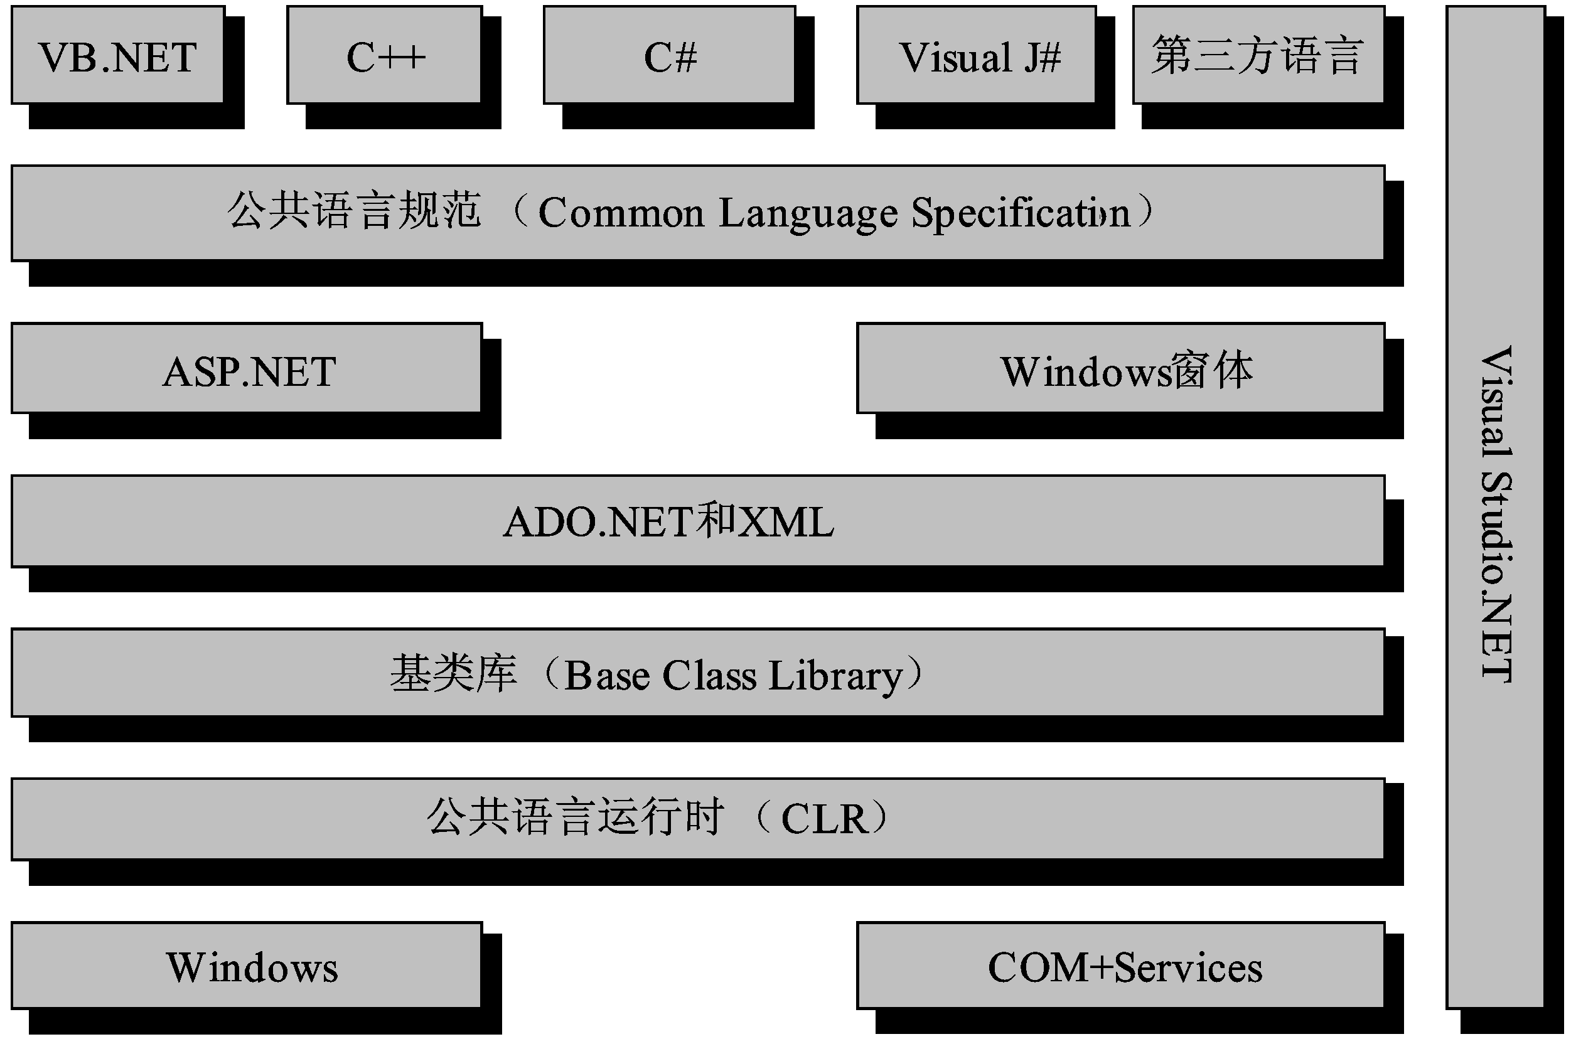
.NET开发平台
Visual Studio.NET提供了包括设计编码、编译调试、数据库连接操作等基本功能和基于开放架构的服务器组件开发平台、企业开发工具和应用程序重新发布工具以及性能测评报告等高级功能，图1-2为Visual Studio.NET 2003集成开发环境的操作界面。
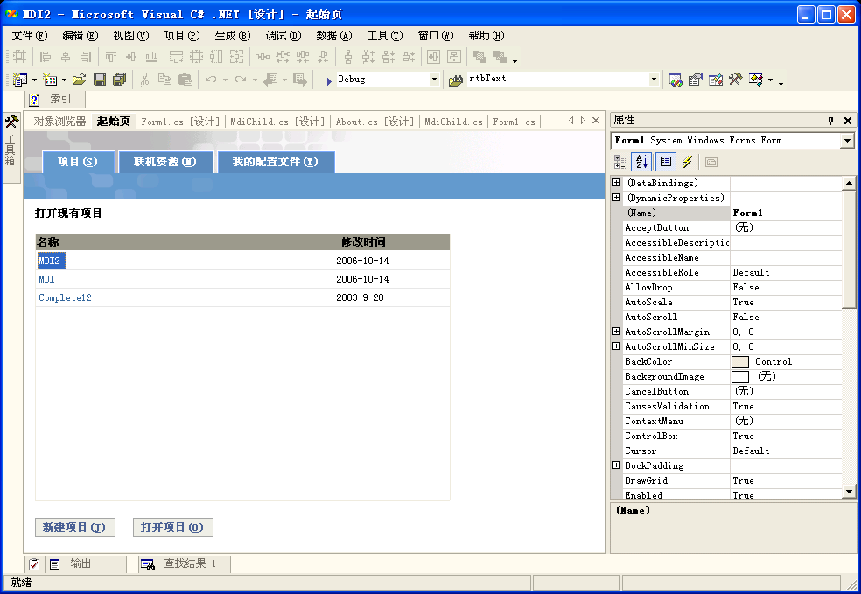
Visual Studio.NET 2003集成开发环境界面
Microsoft公司提供了4种Visual Studio.NET语言：C++.NET、C#、Visual J#和Visual Basic.NET，无论选择何种语言来创建、测试和部署应用程序，它的集成开发环境都是相同的。实际上，Visual Studio.NET允许用户使用一种语言创建一部分应用程序，然后使用另一种语言创建应用程序的其他部分。
每一种Visual Studio.NET语言都提供相近的功能，因此，选择使用哪一种语言不但取决于该语言的特性，还取决于开发者对程序的喜好，因此选择何种语言无关紧要。尽管Visual Studio.NET IDE可以创建大多数的.NET应用程序，但用户也完全可以从一个文本编辑器创建部分或全部的.NET应用程序，然后通过命令提示窗口调用合适的编译器来编译应用程序。
1．Visual Studio.NET IDE的改进
Visual Studio.NET IDE与以前的版本相比有了明显的改进，它具有许多新功能，而且它支持语言的语法和实现方式也有了明显改进，下面是Visual Studio.NET IDE的一些改进之处。
- 共享相同的开发环境
所有Visual Studio.NET语言都共享相同的开发环境，各种开发语言（C++、C#、Visual J#和Visual Basic.NET）会与.NET Framework一起安装，用户可以选择需要的语言，可以选择安装特定的工具。
- 优秀的帮助系统
帮助系统做了重大重组，大多数索引主题通过命名空间和命名空间中定义的类型组织，我们会在后面的章节中讨论命名空间及其内容。
- 添加新控件
Visual Studio.NET引入了一些新的控件，有一组控件能够访问诸如向系统消息日志写数据的Windows的服务，其他控件能够通过ADO.NET访问数据库。
- 允许创建不同类型的应用程序
我们可创建ASP.NET和ASP.NET Web服务应用程序，ASP.NET是ASP的后继者，ASP.NET Web是Visual Studio.NET的新功能，它提供了Internet上创建分布式应用程序的通用模型。Visual Studio.NET还允许创建控制台应用程序和作为桌面服务运行的应用程序，桌面服务是一种在Windows启动时自动启动的应用程序，无须用户干预即可响应请示。
- XML
Visual Studio.NET依赖可扩展标记语言（eXtensible Markup Language，XML），通过Web保存、发送和接收数据，并且在应用程序之间通信。
- 安装程序的自定义方式
Visual Studio.NET开发工具提供了让用户在其目标计算机上运行安装程序的自定义方式。用户可以选择安装部分应用，并且自定义应用程序在计算机上的安装方式。
2．Visual Studio.NET语言新增功能
在Visual Studio.NET IDE改进的同时，Microsoft对Visual Studio.NET的语言也有许多改进，增加的功能如下所示。
- 面向对象的编程语言
所有的Visual Studio.NET语言都是面向对象的编程语言，不管选择使用VB.NET、C#还是Visual J#开发应用程序，都能实现相同的面向对象功能。所有的.NET语言都支持完全的继承和多态，它们是面向对象的编程语言所必需的功能。
- 相同成员类型
尽管不同的.NET语言具有不同的语法，不管选择什么语言，所有的应用程序都有相似的结构。换句话说，所有的.NET语言都支持具有相同成员类型的类。
- 语言的新内容
Microsoft为VB.NET引入了一些新的关键字来处理新的面向对象功能，C#是一种语法接近于C++的全新语言，而Visual J#是一种语法类似Java的新语言。
- 相同的模块文件结构
所有的.NET语言模块的文件结构都相同，模块文件组织成工程，一个或多个工程组织成解决方案，不管所选择的Visual Studio.NET开发语言如何，工程和解决方案的组织结构都不会改变。
- 相同的编译格式
不管所选择的.NET开发环境如何，所有的应用程序都被编译为相同的格式，称为中间语言（Intermediate Language，IL）。

1.1.2 C#简介
C#是用于创建运行在.NET公共语言运行库上的应用程序的语言之一，它从C语言和C++语言演化而来，是Microsoft专门为使用.NET平台而创建的，并且考虑了其他语言的许多优点。
由于语法简单，使用C#开发应用程序比C++程序相对简单。但是，C#也是一种强大的语言，在C++中能完成的任务在C#中同样也能完成。C#的代码要比C++略长一些，这是因为C#是一种类型安全的语言（与C++不同），虽然C#的代码略长但其代码更健壮，调试也比较简单。
C#是唯一为.NET Framework而设计的语言，是移植到其他操作系统上的.NET版本中使用的主要语言，能使用.NET Framework代码库提供的每种功能。反之，如果要使用VB.NET等语言尽可能与其以前的语言类似，而且仍然遵循CLR，这些语言就不能完全支持.NET代码库的某些功能。
使用C#可以创建下面列出的几种常见应用程序。
- Windows应用程序 如Microsoft Office，有我们很熟悉的Windows外观和操作方式，使用.NET Framework的Windows Form模块是一个控件，可以用于建立Windows用户界面（UI）。
- Web应用程序 这些是Web页，可以通过任何Web浏览器查看，.NET Framework包括一个动态生成Web内容的强大系统，就是我们所说的ASP.NET，可以使用C#通过Web Form创建ASP.NET应用程序。
- Web服务 这是创建各种分布式应用程序的新方式，使用Web服务可以通过Internet虚拟交换数据，无论使用什么语言创建Web，也无论Web服务驻留在什么系统上，都使用一样简单的语法。

1.2 .NET Framework与Visual Studio.NET的关系
Visual Studio.NET应用程序开发环境的核心就是名为.NET Framework的软件组件。.NET Framework定义了语言之间互相操作的规则，以及如何把应用程序编译为可执行代码；同时，.NET Framework还负责任何Visual Studio.NET语言创建的应用程序的执行，.NET Framework旨在实现下列目标。
- 提供一致的面向对象的编程环境，而不管对象代码是在本地存储和执行，还是在本地执行但在Internet上发布，或者在远程执行。
- 提供将软件部署和版本控制冲突最小化的代码执行环境。
- 提供可提高代码（包括未知的或不完全受信任的第三方创建的代码）执行安全性的代码执行环境。
- 提供可消除脚本环境或解释环境性能问题的代码执行环境。
- 使开发人员的经验在面对类型大不相同的应用程序（如基于Windows的应用程序和基于Web的应用程序）时保持连贯性。
- 按照工业标准生成所有通信，以确保基于.NET Framework的代码可与任何其他代码集成。
.NET平台包括.NET Framework和.NET开发者工具等组成部分，.NET Framework是整个开发平台的基础，包括两个重要组件：公共语言运行时（Common Language Runtime，CLR）和.NET Framework类库（FCL）。.NET开发者工具包括Visual Studio.NET集成开发环境和.NET编程语言。其中Visual Studio.NET提供了一个健壮的集成环境，可以用来开发、测试和部署应用程序，.NET语言包括VB.NET、C#、Visual J#和Visual C++等用来创建运行在CLR下的应用程序。
要想开发和运行.NET应用程序，必须在计算机上安装.NET Framework，如果没有 它，基于.NET平台的应用程序就无法运行。.NET Framework包含把.NET应用程序转换为可执行文件所需要的所有编译器。有了它，不管是使用Visual Studio. NET 集成开发环境，还是使用文本编辑器都能创建优秀的应用程序。
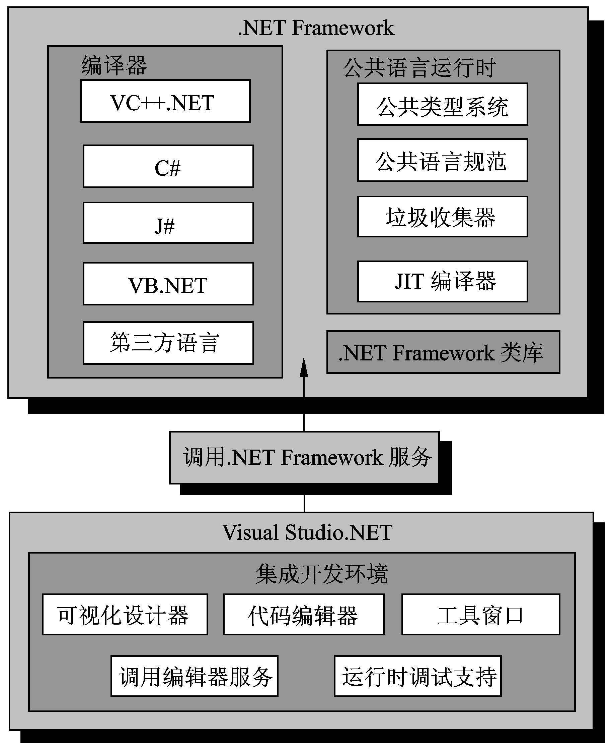
.NET Framework与Visual Studio.NET
之间的关系
Visual Studio.NET还包含部署应用程序以及把.NET Framework部署到其他计算机的工具，尽管不使用Visual Studio.NET也能开发出优秀的应用程序，但使用Visual Studio.NET无疑会更高效，图1-3为我们展示了.NET Framework与Visual Studio. NET之间的关系。
从图1-3中可以看出，Visual Studio.NET依赖于.NET Framework提供的服务，这些服务包括Microsoft公司提供的语言编译器，还可以是第三方提供的语言编译器，它们都是.NET Framework自身的组成部分，而不属于Visual Studio.NET。Visual Studio.NET集成开发环境提供了大量的工具来调用某一种安装的编译器，确切地说Visual Studio.NET是.NET Framework的外壳，真正在起作用的还是.NET Framework。
.NET Framework的一个核心组件是公共语言运行时，它提供内存管理、线程管理和远程处理等核心服务。它分别通过公共类型系统（Common Type System）和公共语言规范（Common Language Specification）定义了标准数据类型和语言间的互操作性的规则。再使用Just-In-Time编译器在运行应用程序之前把中间语言（Intermediate Language）代码转换为可执行代码，这样应用程序才会展示在我们面前。公共语言运行时还管理应用程序，在应用程序运行时为其分配内存和解除分配内存。
.NET Framework另一个主要的组件是.NET Framework类库，它是一个综合性的面向对象的可重用类型的集合。开发者可以创建重用的组件，执行组件合称为.NET Framework类库，利用重用组件可以完成各种任务，例如读取和写入文件、操作数据库、执行绘图操作、通过Internet发送和接收数据等。在下面的章节中我们将详细介绍.NET Framework的结构，以及提供的重要服务。

1.3 .NET Framework结构
不管在Visual Studio.NET中使用何种.NET开发语言，都必须安装.NET Framework。这是因为它们都依赖于.NET Framework来编译和执行应用程序。.NET Framework主要由公共语言运行时和.NET Framework类库组成，它们分别定义了数据类型和.NET下语言的互操作性，构成了.NET Framework的基础。

1.3.1 公共语言运行时
.NET Framework核心组件就是公共语言运行时，它管理内存、线程执行、代码执行、代码安全验证、编译和其他系统服务等。这些功能是公共语言运行时上运行的托管代码所固有的，图1-4为我们展示了这些功能。
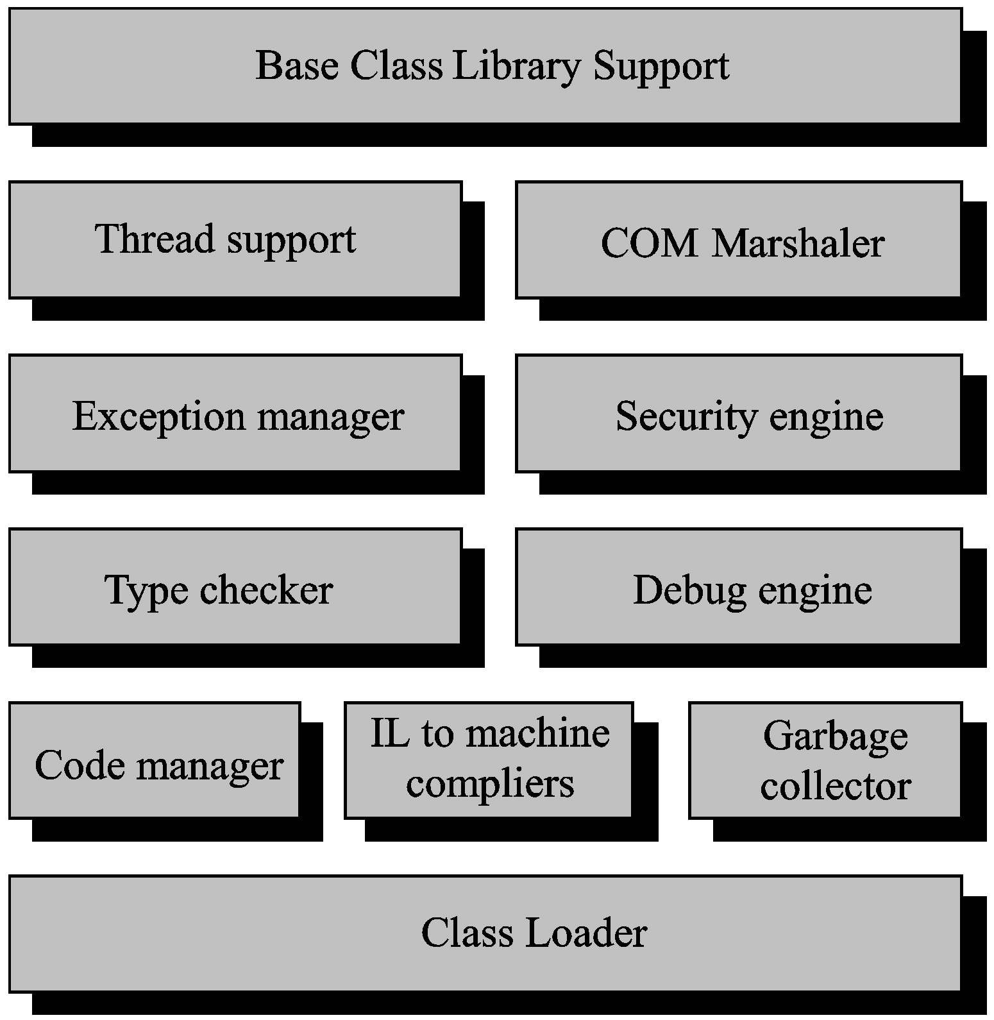
公共语言运行时
下面列举出公共语言运行时提供的重要服务。
- 公共类型系统（Common Type System，CTS）定义了所有.NET语言的标准数据类型及其格式。例如，CTS定义了整型为32位，还指定了整型值的内部格式。
- 公共语言规范（Common Language Specifi- cation，CLS）定义了语言间互操作性的规则。由于CLS定义了规则，一种.NET语言创建的类就可以由其他.NET语言使用。
- 当.NET应用程序第一次编译时，编译为一种可以由所有.NET语言共享的中间语言。在应用程序执行时，Just-In-Time（JIT）编译器把中间语言转换为可以在目标计算机上执行的可执行文件。
- CLR管理应用程序的执行，也就是说，CLR负责在创建和销毁对象时，为其分配和解除分配内存。
- 垃圾搜集器（Garbage Collector，GC）负责解除分配内存。
1．公共类型系统
时至今日，几乎所有编程语言都有类似的特点：支持各种数据类型（如整型、字符型、浮点型等）。.NET平台利用了不同语言这个相近的共性，抽象出公共类型系统（CTS）。CTS是多信息类型系统，它被内置在公共语言运行时中，支持大多数编程语言中的类型和操作。它定义了声明和使用类型的标准，使得CLR可以在不同的语言开发的应用程序之间管理这些标准化的类型，并且在不同计算机之间以标准化的格式进行数据通信，下面列举了CTS的一些功能。
- CTS定义了所有应用程序使用的主要.NET数据类型，以及这些类型的内部格式。
- CTS指定了如何为结构和类分配内存。
- CTS允许不同语言开发的组件可以互操作。
- CTS实施类型安全性。类型安全性禁止一个应用程序使用为另一个应用程序分配的内存。
公共类型系统构成了.NET架构的公共语言运行时的基础，其中一个重要的体现就是.NET平台的多语言支持。运行于.NET平台的每种语言为了维护自己的语法特色，使用别名来代替基础数据类型，如C#中的int类型和Visual J#中的Int类型都是基础数据类型System.Int32的别名。
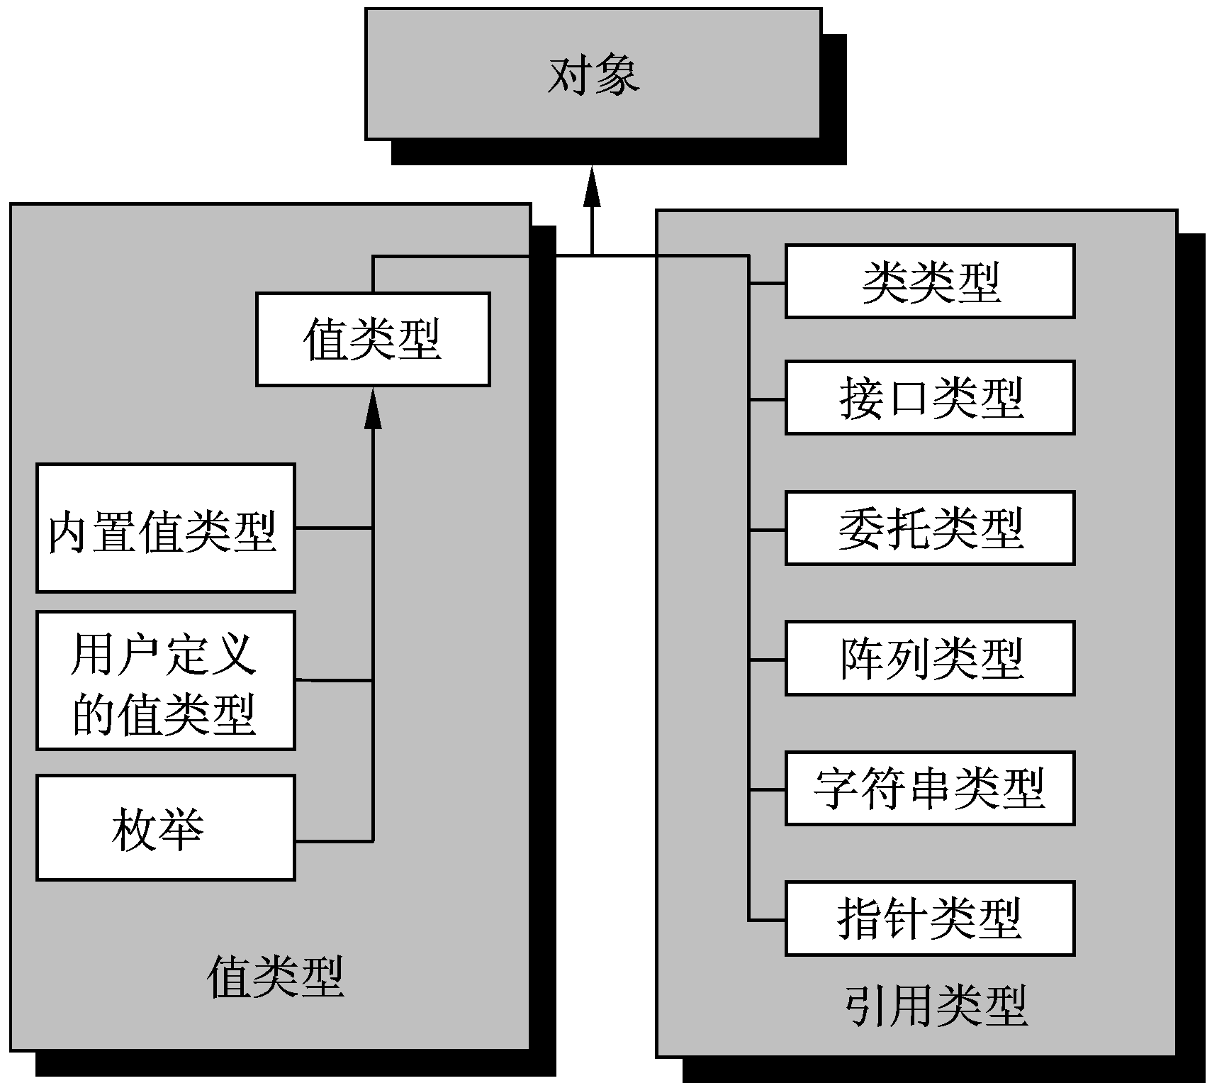
公共类型系统基本结构
公共类型系统不仅定义了所有的数据类型，而且提供了面向对象的模型以及各种语言需要遵守的标准。CTS定义类型又可以分为两大类：值型和引用类型，图1-5为我们展示了公共类型系统的基本结构。
2．公共语言规范
公共语言规范（CLS）是一组结构和限制条件，用作库编写者和编译器编写
者的指南。它使任何支持CLS的语言都完全使用库，并且使用这些语言相互集成。公共语言规范是公共类型系统的子集，它们一起定义了允许不同编程语言的标准集，由这些编程语言编写的应用程序可以互操作。
CLS和.NET自身都依赖于Windows应用程序编程接口（Windows Application Programming Interface，API）提供的低级服务。Windows应用程序编程接口提供了诸如菜单、按钮、列表框和标签等这些基本控件的类，提供了基本的Windows服务来管理文件、进程和内存。
CLS定义了所有基于.NET Framework的语言都必须支持的最小功能集，CLS定义的规则可以概括如下：
- CLS定义了命名变量的标准规则，例如，与CLS兼容的变量名都必须以字母开始，并且不能包含空格，变量名之间必须有所区别，除了变量名的大小写之外。
- CLS定义了基本数据类型，如Int32、Int64、Single、Double和Boolean。
- CLS禁止无符号数值数据类型，有符号数值数据类型的一个数据位被保留以指示数值的正负，无符号数据类型没有保留这个数据位。
- CLS定义了对基于0的数组支持。
- CLS指定了函数参数列表的规则，以及参数传送给函数的方式。例如，CLS禁止使用可选的参数。
- CLS定义了事件名和参数传递给事件的规则。
- CLS禁止内存指针和函数指针，但是可以通过委托提供类型安全的指针。
完全符合CLS的语言称为兼容CLS的语言，任何语言都可以扩展基本的CLS要求，例如，C#支持无符号整型。不鼓励使用非标准的功能，因为这样妨碍了语言之间的互操作性。
3．中间语言和Just-In-Time编译器
传统的可执行文件包含了允许文件在特定CPU体系结构上执行的本机指令，不同厂商生产的CPU的体系结构都不同，它们具有不同的寄存器，并且执行一套独有的指令。除了不同CPU厂商会制造各种不兼容的硬件之外，即使同一个厂商，如Intel，也常常制造出带有特殊指令附加功能的CPU。通过把应用程序编译为独立于CPU的中间语言，当用户执行应用程序时，就会把中间语言优化为特定CPU的可执行文件。因此Microsoft公司为每一种目标CPU版本提供了不同版本的JIT编译器，以便利用各种CPU的独特功能，进而提高性能。
使用.NET语言开发的任何应用程序都必须在执行之前编译为目标计算机能够理解的语言，即本机代码，在.NET Framework下这个过程分为两个阶段。由于前面讲到的CPU体系的不同，首先把应用程序编译为一种称为Microsoft Intermediate Language（MSIL）的独立于硬件的格式，在本书中称之为中间语言（Intermediate Language，IL）。
在编译应用程序时，创建的MSIL代码存储在一个程序集中，程序集包括可执行 的应用程序文件（这些文件可以直接在Windows上运行，不需要其他程序，其扩展名是.exe）和其他应用程序使用的库（其扩展名为.dll）。除了包含MSIL之外，程序集还包含元信息（程序集中包含的数据信息，又称为元数据）和可选的资源（MSIL使用的其他数据，例如声音和图片）。元信息允许程序集完全自我描述，不需要其他信息就可以使用程序集。这样部署应用程序就非常简单了，只需要把文件复制到远程计算机上的目录下即可，因为不需要目标计算机上的其他信息，所以只在安装了.NET CLR的计算机中执行文件。
第二个阶段就是Just-In-Time（JIT）在起作用，它把MSIL编译为专用于目标操作系统和目标机器结构的本机代码，只有这样目标操作系统才能执行应用程序，这里编译器的名称为Just-In-Time，反映了MSIL仅在需要时才编译。
4．执行管理
把代码编译为MSIL，再用JIT编译器将其编译为本机代码后，CLR的任务还没有全部完成。用.NET Frmaework编写的代码在执行时是托管的，即CLR管理着应用程序，其方式是管理内存、处理安全性和允许进行跨语言调试等。
托管代码是编写为支持公共语言运行时服务的代码。为了支持这些服务，代码必须向运行时提供最小级别的信息（元数据）。默认情况下，所有C#、Visual Basic.NET和JScript.NET代码都是托管代码。C++.NET代码在默认情况下不是托管代码，但通过指定命令行开关，编译器也可以生成托管代码。
托管代码的作用之一就是防止一个应用程序干扰另一个应用程序的运行，这个过程为类型安全性（type safety）。使用类型安全的托管代码，一个应用程序不会覆盖另一个应用程序分配的内存。与托管代码密切相关的是托管数据，托管数据是公共语言运行时的垃圾回收器进行分配和释放的数据。在默认情况下C#、Visual Basic.NET和Jscript.NET数据是托管数据，不过通过使用关键字，C#数据可以被标记为非托管数据。C++.NET在默认情况下为非托管数据。创建托管代码的步骤如下：
（1）选择一个合适的编译器，它能够生成适合CLR执行的代码，并且使用.NET Framework提供的资源。Microsoft公司目前提供了4种兼容.NET Framework的语言，第三方供应商也提供.NET Framework的语言。
（2）把应用程序编译为独立于机器的中间语言。
（3）在执行时，必须把中间语言代码转换为本机可执行文件，本机可执行文件可以在目标计算机的CPU上执行，这个过程称为JIT编译。
（4）应用程序执行时，调用.NET Framework和CLR提供的资源。
图1-6为我们演示了创建托管代码的过程。
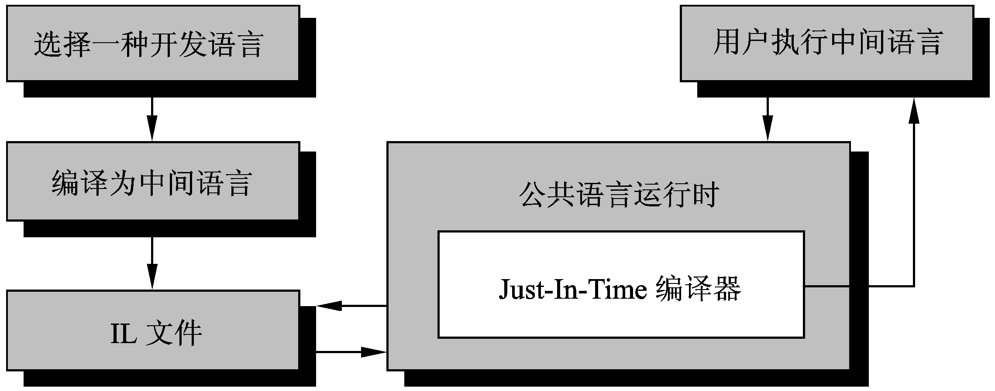
创建托管代码过程
有些Visual Studio.NET生成的可执行文件不依赖于CLR提供的服务，这种类型的可执行文件称为未托管的可执行文件（unmanaged executable）或者未托管的代码。托管代码具有许多优点。
- 平台无关性 这意味着包含字节代码指令的同一文件可以放在任一平台中，运行时编译过程的最后阶段可以很容易完成，这样代码运行在该特定的平台上。编译为中间语言就可以获得.NET平台无关性，这与编译Java字节码就会得到Java平台无关性是相同的。
- 提高性能 实际上，IL比Java字节码的作用还要大。IL总是即时编译的，而Java字节码常常是解释性的。JIT并不是把整个应用程序一次编译完（这样会有很长的启动时间），而只是编译它调用的那部分代码。代码编译过一次后，得到的内部可执行代码就存储起来，直到退出该应用程序为止，这样下次运行这部分代码时，就不需要重新编译了。Microsoft公司认为这个过程要比一开始就编译整个应用程序代码的效率高得多，因为任何应用程序的大部分代码实际上并不是在每次运行过程中都执行。这解释了为什么托管IL代码的执行速度几乎和内部机器代码的执行速度是一样的。
- 语言的互操作性 使用IL不仅支持平台无关性，还支持语言的互操作性，就是能将任何一种语言编译为中间代码，编译好的代码可以与其他语言编译过来的代码进行交互操作。
5．垃圾回收机制
托管代码最重要的一个功能是垃圾回收，这种.NET方法可以确保，当应用程序不再使用某些内存时，这些内存就会被完全释放。当应用程序启动时，CLR为该进程分配连续的内存区域，该区域称为托管堆（managed heap）。当CLR从类创建对象时，将会从托管堆中为这些对象分配内存。在C#中使用new关键字来创建类的对象，如果CLR一直分配内存，可用的内存就会被耗尽。因此，CLR会定期使用称为垃圾回收器（Garbage Collector，GC）的组件从托管堆中释放内存，它没有设置时间帧，一秒钟会进行上千次的检查，也可能几秒钟检查一次。
.NET中的垃圾回收是用跟踪回收实现的，确切地说，CLR实现了标记（Mark）/整理（Compact）回收器，这也就是说垃圾回收实现需要两个阶段：标记和整理。标记阶段找到可以被收回的内存，当GC开始运行时，它会假设堆中所有的对象都是垃圾。在这个阶段包含下列步骤。
（1）GC识别存活对象的引用或应用程序根。
（2）从根开始遍历，建一张可以从根遍历的所有对象的图。
（3）如果GC尝试添加一个已经在图中的对象，它就停止这条路径的遍历。这样做有两个目的：第一是极大地优化性能，因为它不会遍历一套对象一次以上；第二是防止当有对象的循环连接列表时而发生死循环，因此循环被有效地控制了。
一旦所有的根都被检查完，垃圾回收器图中包含了所有从应用程序根遍历到的对象，任何不在图中的对象都不能被应用程序访问到，也就是所谓的垃圾。
整理阶段把所有存活的对象移到堆的末端，空出堆顶的空间。它包含下列步骤。
（1）GC线性地遍历堆，寻找邻近的垃圾对象块（现在被认为是空闲空间）。
（2）然后GC往下移动内存中的非垃圾对象，去掉堆中的所有空隙。
（3）移动内存中的对象导致对象指针失效。因此GC需要修改应用程序的根，使对象的指针指向新的位置。
（4）另外，如果对象包含一个指向其他对象的指针，GC也会负责纠正这些指针。
在所有垃圾被标识完以后，所有的非垃圾对象也被整理，并且所有非垃圾对象的指针被修正，最后一个非垃圾对象后的指针指向下一个被添加对象的位置。.NET Framework

